ПЛАН УРОКА
Урок №
Дисциплина :Математика
Дата проведения : 01.11.2021.
Группа № 1-3
Профессия: 23.01.17. «Мастер по ремонту и обслуживанию автомобилей»

Преподаватель : Амирханова А. К.

Самостоятельная работа

Упростить выражение:

1) ;
2) .
3);
4) .

Жду ваши ответы и вопросы на своей электронной почте.
asiyat.karimullaevna@yandex.ru
8928-507-47-03

ПЛАН УРОКА
Урок №
Дисциплина :Математика
Дата проведения : 02.11.2021.
Группа № 1-3
Профессия: 23.01.17. «Мастер по ремонту и обслуживанию автомобилей»

Преподаватель : Амирханова А. К.

Тема урока: Свойства функции: монотонность, чётность, нечётность, ограниченность, периодичность
Функция - это одно из важнейших математических понятий. Функция - зависимость переменной у от переменной x, если каждому значению х соответствует единственное значение у. Переменную х называют независимой переменной или аргументом. Переменную у называют зависимой переменной. Все значения независимой переменной (переменной x) образуют область определения функции. Все значения, которые принимает зависимая переменная (переменная y), образуют область значений функции.
Графиком функции называют множество всех точек координатной плоскости, абсциссы которых равны значениям аргумента, а ординаты - соответствующим значениям функции, тоесть по оси абсцисс откладываются значения переменной x, а по оси ординат откладываются значения переменной y. Для построения графика функции необходимо знать свойства функции. Основные свойства функции будут рассмотрены далее!
Для построения графика функции советуем использовать нашу программу - Построение графиков функций онлайн. Если при изучении материала на данной странице у Вас возникнут вопросы, Вы всегда можете задать их на нашем форуме. Также на форуме Вам помогут решить задачи по математике, химии, геометрии, теории вероятности и многим другим предметам!
Основные свойства функций.
1) Область определения функции и область значений функции.
Область определения функции - это множество всех допустимых действительных значений аргумента x (переменной x), при которых функция y = f(x) определена.
Область значений функции - это множество всех действительных значений y, которые принимает функция.
В элементарной математике изучаются функции только на множестве действительных чисел.
2) Нули функции.
Значения х, при которых y=0, называется нулями функции. Это абсциссы точек пересечения графика функции с осью Ох.
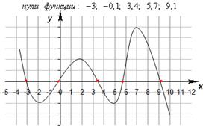
3) Промежутки знакопостоянства функции.
Промежутки знакопостоянства функции – такие промежутки значений x, на которых значения функции y либо только положительные, либо только отрицательные, называются промежутками знакопостоянства функции.
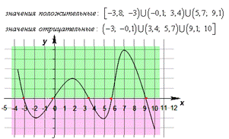

4) Монотонность функции.
Возрастающая функция (в некотором промежутке) - функция, у которой большему значению аргумента из этого промежутка соответствует большее значение функции.
Убывающая функция (в некотором промежутке) - функция, у которой большему значению аргумента из этого промежутка соответствует меньшее значение функции.

5) Четность (нечетность) функции.
Четная функция - функция, у которой область определения симметрична относительно начала координат и для любого хиз области определения выполняется равенство f(-x) = f(x). График четной функции симметричен относительно оси ординат.
Нечетная функция - функция, у которой область определения симметрична относительно начала координат и для любогох из области определения справедливо равенство f(-x) = - f(x). График нечетной функции симметричен относительно начала координат.
Четная функция обладает следующими свойствами:
1) Область определения симметрична относительно точки (0; 0), то есть если точка a принадлежит области определения, то точка -a также принадлежит области определения.
2) Для любого значения x, принадлежащего области определения , выполняется равенство f(-x)=f(x)
3) График четной функции симметричен относительно оси Оу.
Нечетная функция обладает следующими свойствами:
1) Область определения симметрична относительно точки (0; 0).
2) для любого значения x, принадлежащего области определения , выполняется равенство f(-x)=-f(x)
3) График нечетной функции симметричен относительно начала координат (0; 0).
Не всякая функция является четной или нечетной. Функции общего вида не являются ни четными, ни нечетными.
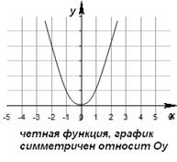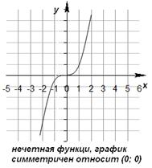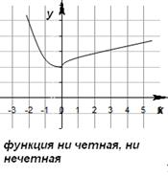

6) Ограниченная и неограниченная функции.
Функция называется ограниченной, если существует такое положительное число M, что |f(x)| ≤ M для всех значений x . Если такого числа не существует, то функция - неограниченная.

7) Периодическость функции.
Функция f(x) - периодическая, если существует такое отличное от нуля число T, что для любого x из области определения функции имеет место: f(x+T) = f(x). Такое наименьшее число называется периодом функции. Все тригонометрические функции являются периодическими. (Тригонометрические формулы).
Функция f называется периодической, если существует такое число , что при любом x из области определения выполняется равенство f(x)=f(x-T)=f(x+T). T - это период функции.
Всякая периодическая функция имеет бесконечное множество периодов. На практике обычно рассматривают наименьший положительный период.
Значения периодической функции через промежуток, равный периоду, повторяются. Это используют при построении графиков.
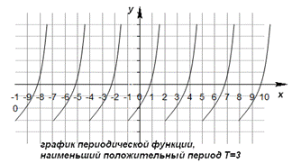
Задание №1. Изобразите схематически график и опишите свойства функции: y = x² .

Контрольные вопросы:
1. Что называется функцией?
2. Что такое область определения функции?
3. Какая функция называется четной, нечетной?
4. Как найти область значения функции и привести пример?
5. Оформить отчет о проделанной работе.

Жду ваши ответы и вопросы на своей электронной почте.
asiyat.karimullaevna@yandex.ru
8928-507-47-03

ПЛАН УРОКА
Урок №
Дисциплина :Математика
Дата проведения : 06.11.2021.
Группа № 1-3
Профессия: 23.01.17. «Мастер по ремонту и обслуживанию автомобилей»

Преподаватель : Амирханова А. К.

Тема урока: Преобразование тригонометрических выражений.
Преобразование тригонометрических выражений – это упрощение выражений, которое выполняется с помощью тригонометрических формул.
Теоретический материал для самостоятельного изучения
- Преобразование тригонометрических выражений – это их упрощение, которое выполняется с помощью тригонометрических формул.
Вот некоторые правила, которые помогут нам преобразовывать тригонометрические выражения.
- Если в тригонометрических выражениях разные меры угла, то их следует привести к единой, применяя правила:
1))
Например: 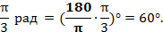
2)
Например: 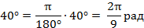.
- Если синусы, косинусы, тангенсы и котангенсы содержат разные аргументы, (углы),стараемся привести к одному аргументу (углу).
Например, с помощью формул двойного аргумента(угла) заменяем на по формуле .
- Если в тригонометрическом выражении необходимо поменять синус на косинус, тангенс на котангенс, то применяем формулы приведения.
Например: , так как , синус меняется на косинус.
, так как , тангенс меняется на котангенс, угол в четвёртой четверти, здесь тангенс отрицательный.
- Если тригонометрические выражения содержат большое количество тригонометрических функций, то необходимо привести к минимальному количеству видов функций. Для этого используем формулы приведения, основное тригонометрическое тождество или другие формулы.
Например:
вычислить .
Заметим, что , , .
Тогда данное выражение примет вид: ;
в скобках формула косинуса двойного угла, т.е. , значит
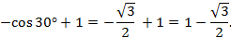
- Если в тригонометрическом выражении нужно понизить степень входящих в него компонентов, применяем формулу понижения степени или формулу половинного аргумента. Только помните: степень понижается, аргумент удваивается.
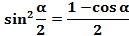 ,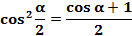 , 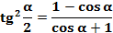 , 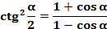
Данная группа формул позволяет перейти от любого тригонометрического выражения к рациональному.
Например: упростите выражение 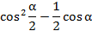.
Применяем формулу понижения степени для косинуса и получаем:
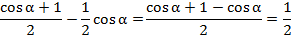.
Чтобы определить рациональность значения тригонометрического выражения, мы должны знать, что из всех углов, содержащих рациональное число, лишь углы вида ; 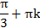; 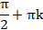 , где k целое число, имеют рациональный косинус.
Например, 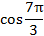 число рациональное, так как 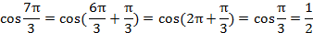.
Углы вида ; 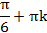; , где k целое число, имеют рациональный синус.
Углы вида ; 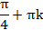, где k целое число, имеют рациональный тангенс.
Примеры и разбор решения заданий тренировочного модуля:
Рассмотрим примеры преобразований тригонометрических выражений.
Пример 1.Вычислите: 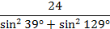 .
Заметим, что в знаменателе данной дроби у синусов разные углы и . Используем формулу приведения: и тогда наше выражение примет вид: 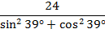 , в знаменателе тригонометрическое тождество, равное 1. Нам осталось 24 разделить на 1, получаем 24.
Пример 2. Найдите 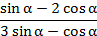 , если .
Так как 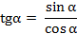 , то разделив числитель и знаменатель данной дроби на . Получаем:
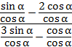 , сократим и заменим 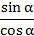 на.
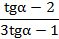 , по условию =3, подставим это число в наше выражение: 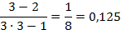.
Самостоятельно.
- Доказать тождество:
- Упростить выражение: 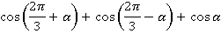
Жду ваши ответы и вопросы на своей электронной почте.
asiyat.karimullaevna@yandex.ru
8928-507-47-03

